**TUGAS WEB PROGRAMMING 2**

**JSON (JavaScript Object Notation)**



**DOSEN PENGAMPU : M.MUZAKI, S.KOM**

**Disusun Oleh :**

**NAMA : MOHAMAD DANI PRAYITNO (17090087)**

**TIARA ARISTA HASANAH (17090010)**

**NUR AVIATUN JANAH (17090091)**

**KELAS : 5A**

**D4 TEKNIK INFORMATIKA**

**POLITEKNIK HARAPAN BERSAMA TEGAL**

**2018/2019**

1. **Pengertian JSON**

JSON (*JavaScript Object Notation*) adalah format pertukaran data yang ringan, mudah dibaca dan ditulis oleh manusia, serta mudah di terjemahkan dan dibuat (*generate*) oleh computer. JSON merupakan format teks yang tidak bergantung pada Bahasa pemrograman apapun karena menggunakan gaya bahasa yang umum digunakan oleh programmer keluarga C termasuk C, C++, C#, Java, JavaScript, Perl, Python dan lain-lain.

1. **Struktur JSON**

JSON terbuat dari dua struktur sebagai berikut :

1. Kumpulan pasangan nama/nilai. Pada beberapa bahasa, hal ini dinyatakan sebagai objek (object), rekaman (record), struktur (struct), kamus (dictionary), tabel hash (hash table), daftar berkunci (keyed list), atau associative array .
2. Daftar nilai terurutkan (an ordered list of values). Pada kebanyakan bahasa, hal ini dinyatakan sebagai larik (array), vektor (vector), daftar (list), atau urutan (sequence).

Pada dasarnya, semua bahasa pemprograman modern mendukung struktur data ini dalam bentuk yang sama maupun berlainan.

1. **Bentuk JSON**

JSON menggunakan bentuk sebagai berikut :

* + - 1. **Objek**  adalah sepasang nama/nilai yang tidak terurutkan. Objek dimulai dengan **{***kurung kurawal buka* dan diakhiri dengan **}***kurung kurawal tutup*. Setiap nama diikuti dengan **:***titik dua* dan setiap pasangan nama/nilai dipisahkan oleh **,***koma*.

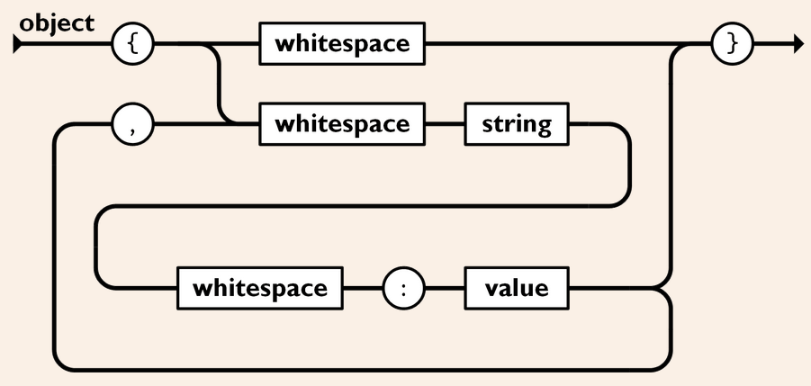

* + - 1. **Larik (*array)*** adalah kumpulan nilai yang terurutkan. Larik dimulai dengan [*kurung kotak buka* dan diakhiri dengan] *kurung kotak tutup.* Setiap nilai dipisahkan oleh, *koma.*

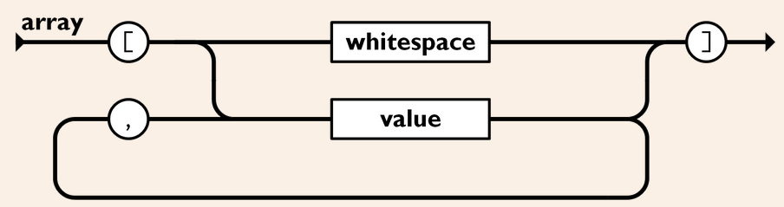

* + - 1. **Nilai** (*value*) dapat berupa sebuah **string** dalam tanda kutip ganda, atau *angka*, atau **true** atau **false** atau **null**, atau sebuah *objek* atau sebuah *larik*. Struktur-struktur tersebut dapat disusun bertingkat.

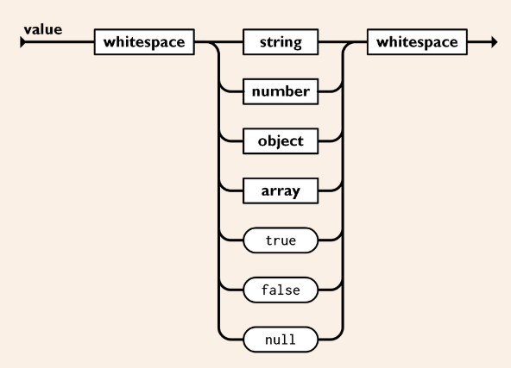

* + - 1. **String** adalah kumpulan dari nol atau lebih karakter Unicode, yang dibungkus dengan tanda kutip ganda. Didalam string dapat digunakan *backslash escapes”\”* untuk membentuk karakter khusus. Sebuah karakter mewakili karakter tunggal pada string. String sangat mirip dengan string C atau Java.

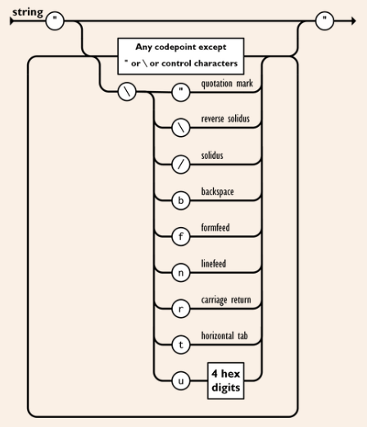

* + - 1. **Angka** adalah sangat mirip dengan angka di C atau Java, kecuali format octal dan heksadesimal tidak digunakan.

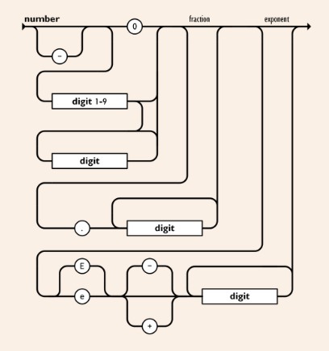

* + - 1. **Spasi Kosong (*white Space)*** dapat disisipkan diantara pasangan tanda-tanda tersebut, kecuali beberapa detail *encoding* yang secara lengkap dipaparkan oleh bahasa pemrogramman yang bersangkutan.

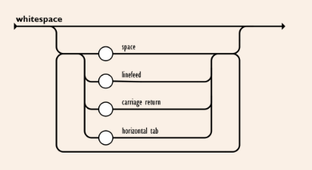

1. **Membuat ajax chat** 
   * + 1. Membuat database

dalam pembuatan aplikasi chat ini diperlukan adanya database, dimana database sendiri digunakan untuk menyimpan berbagai data data yang dibutuhkan.

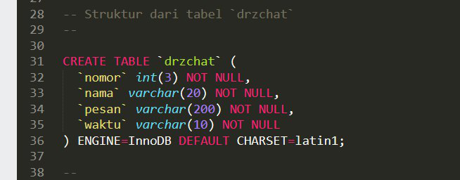

* + - 1. Membuat halaman client

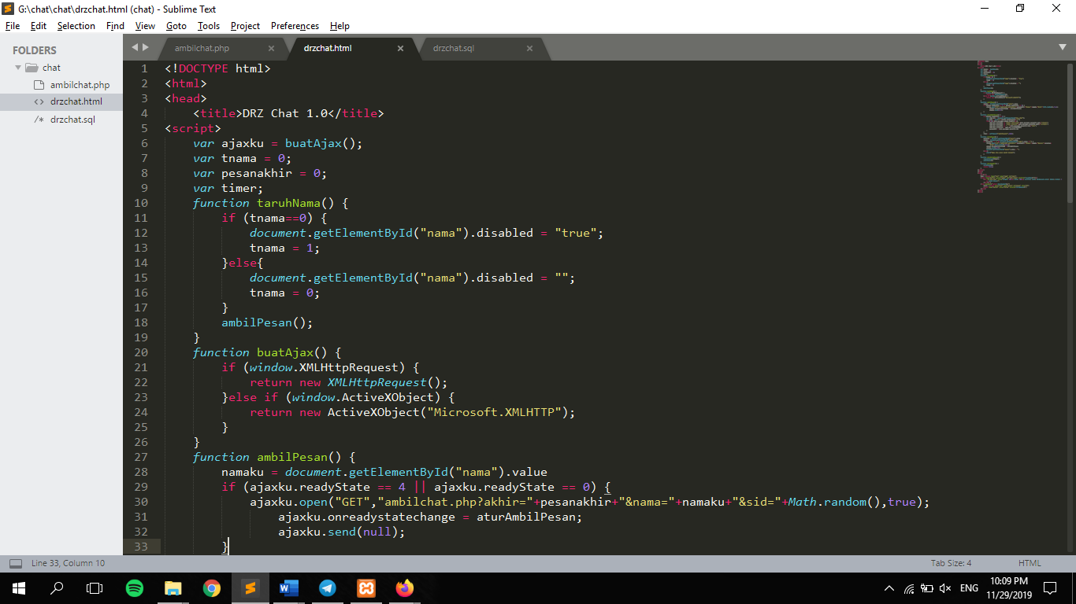

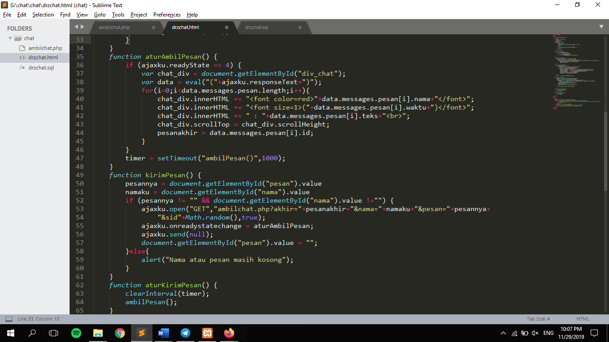

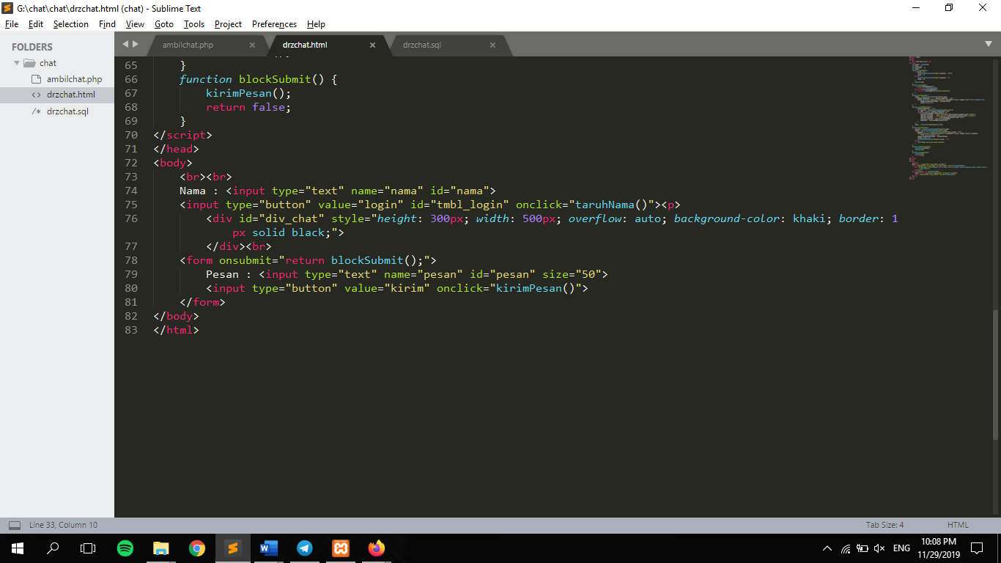

1. Penjelasan

Pada halaman ini, terdapat berbagai fungsi yang dapat berjalan, dimana user dapat melakukan proses chat. Proses chat ini dilakukan dengan langkah – langkah sebagai berikut :

* 1. user melakukan penginputan nama pada kolom yang tersedia,
  2. setelah itu, menekan tombol login

dalam tombol login terdapat perintah yang dilakukan untuk memanggil dan menjalankan fungsi ambilPesan(). Sungsi ambilPesan() tersebut dengan mengakses atau menjalankan ambilchat.php, hasil dari proses ini merupakan data text berformat JSON.

1. Data yang telah diperoleh dapat diproses kembali dengan memasukan kedalam variable bernama “data”. Kemudian agar data JSON tersebut dapat dibaca dengan mudah oleh user, maka data tersebut di terjemahkan/ diparse ke objek javascrit berikut :

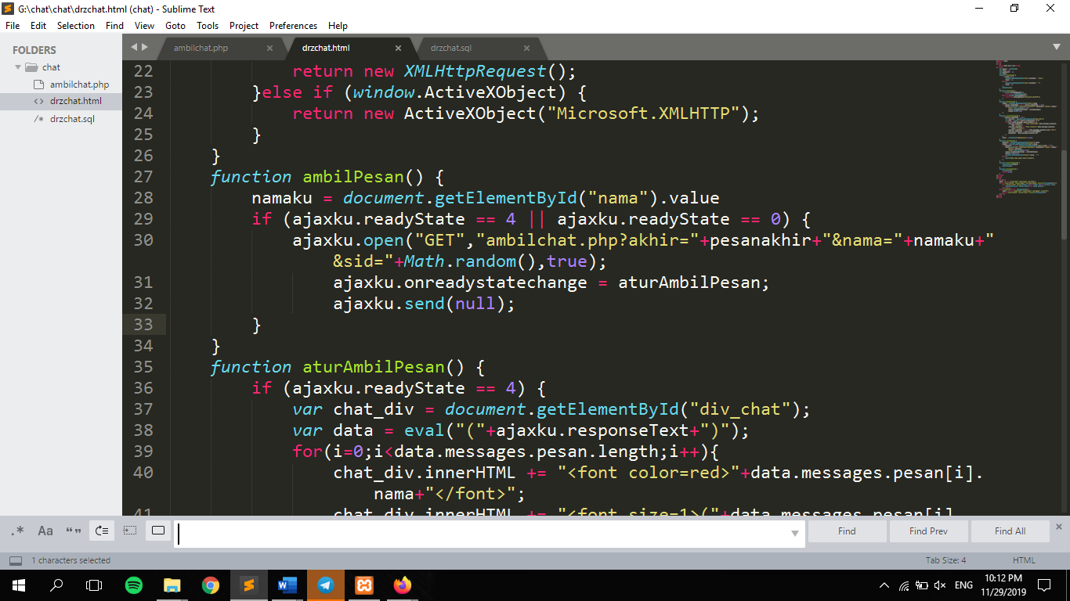

1. data yang telah dihasilkan dari proses sebelumnya, akan diproses kembali dengan meletakan kedalam sebuah box dengan menggunakan div di HTML

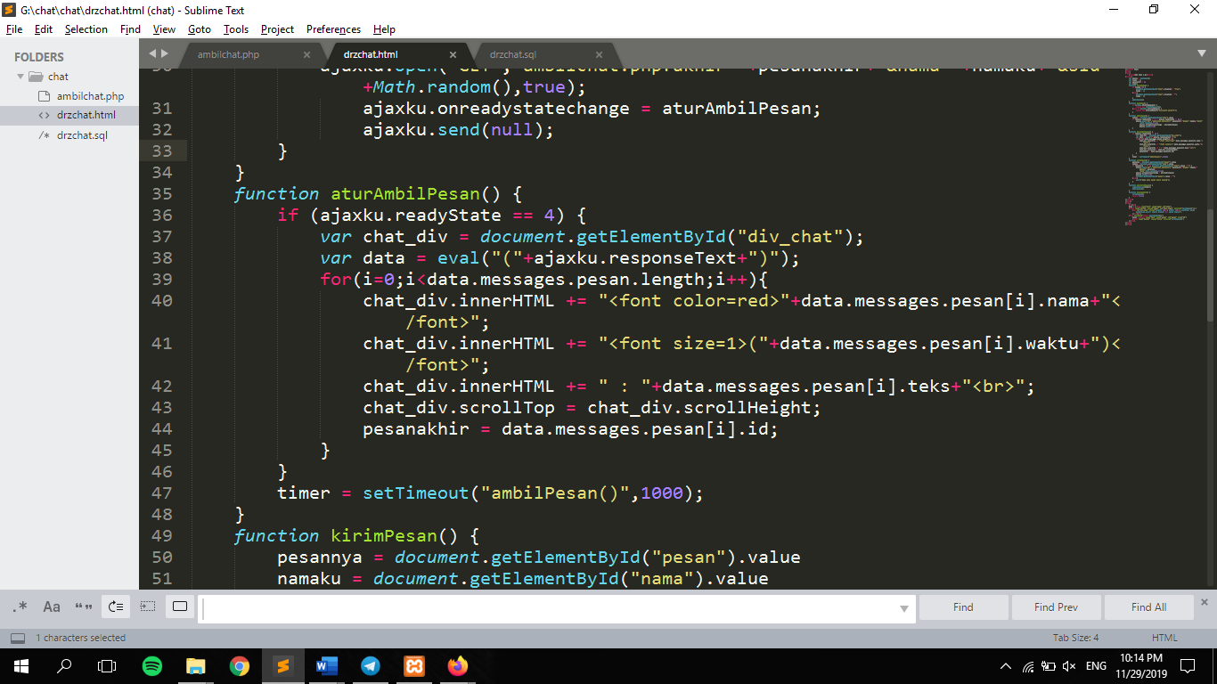

1. setelah itu, supaya hanya pesan terkahir yang dapat diambil dengan cara mengirimkan data id pesan terakhir, berikut scriptnya.

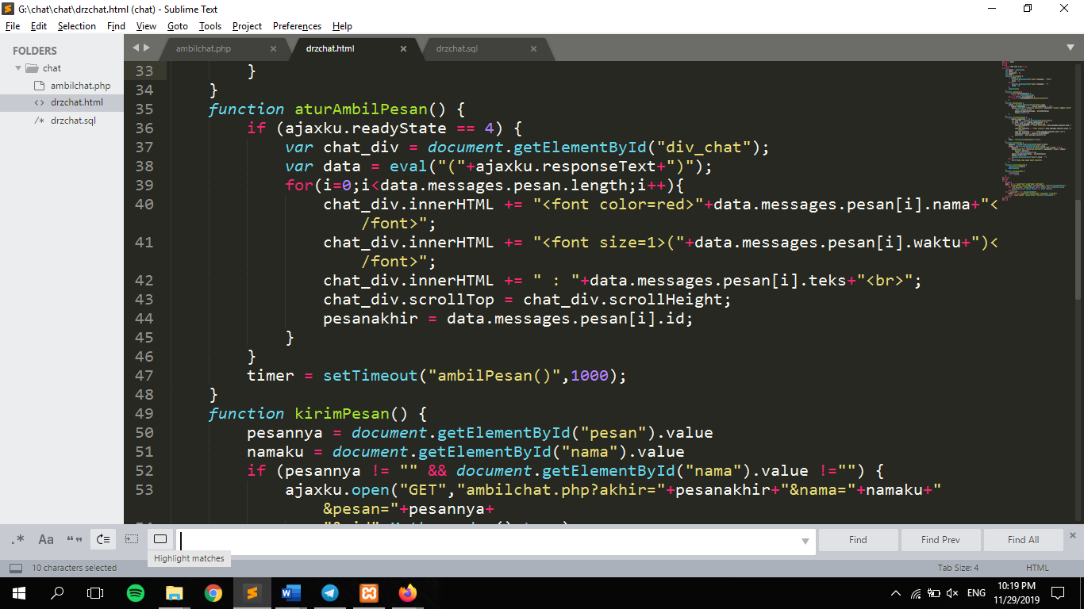

1. dari script berikut dibuat supaya ajax mengambil data setiap detik dengan menggunakan fungsi setTimeout() .

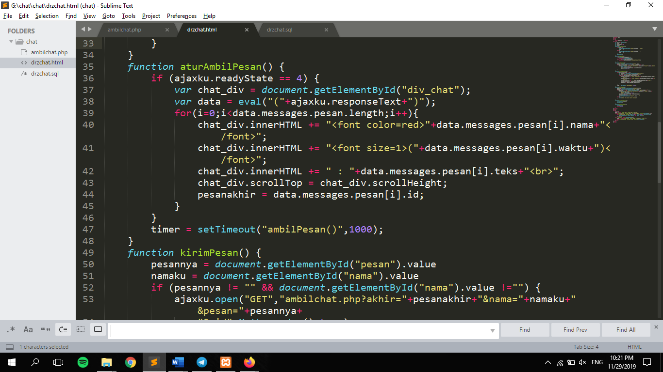

1. setelah proses pengambilan data menggunakan setTimeout(), selanjutnya membuat fungsi agar tombol enter tidak berfungsi sebagai kirim.

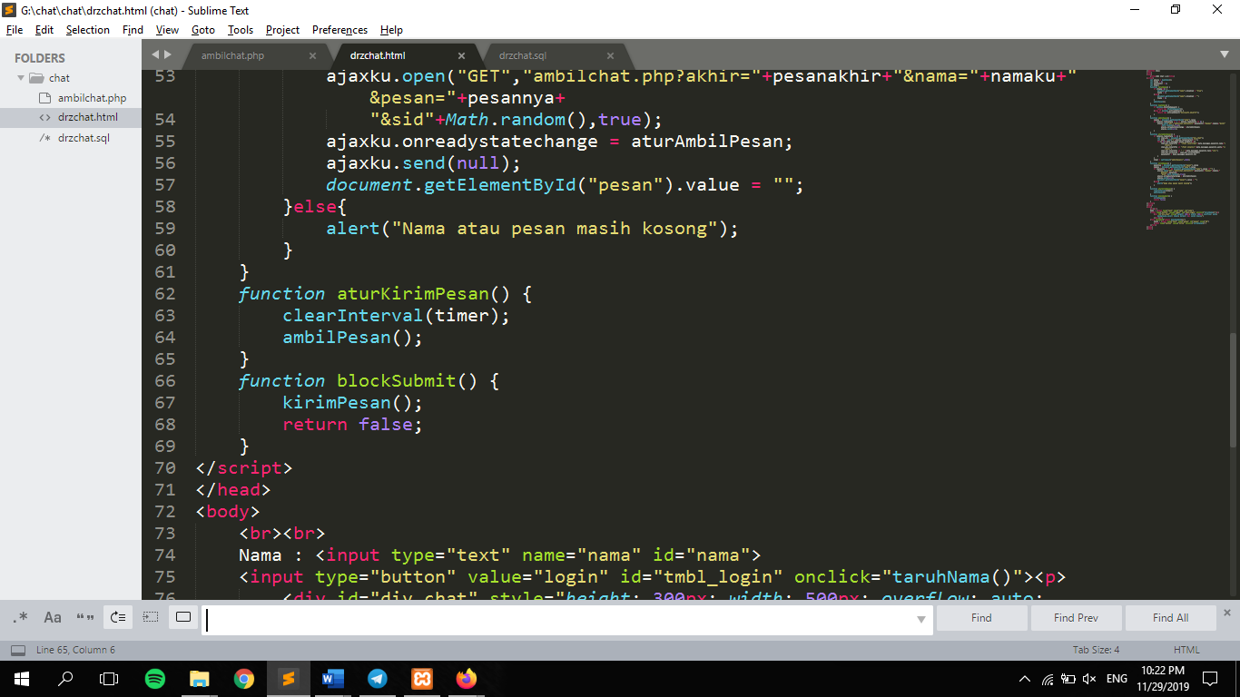

1. setelah itu melakukan proses pemanggilan aturKirimPesan() mengunakan event onSubmit pada script berikut :

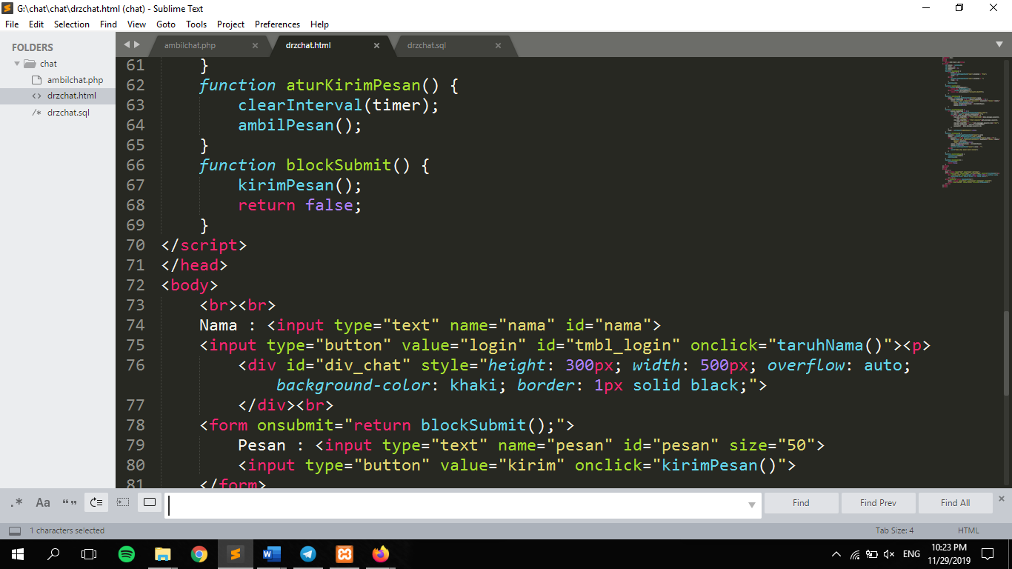

1. membuat file php

Selanjutnya membuat file php untuk proses server. File php ini berfungsi untuk membuat output data yang merupakan text berformatkan JSON. Data sendiri dihasilkan atau bersumber dari database .

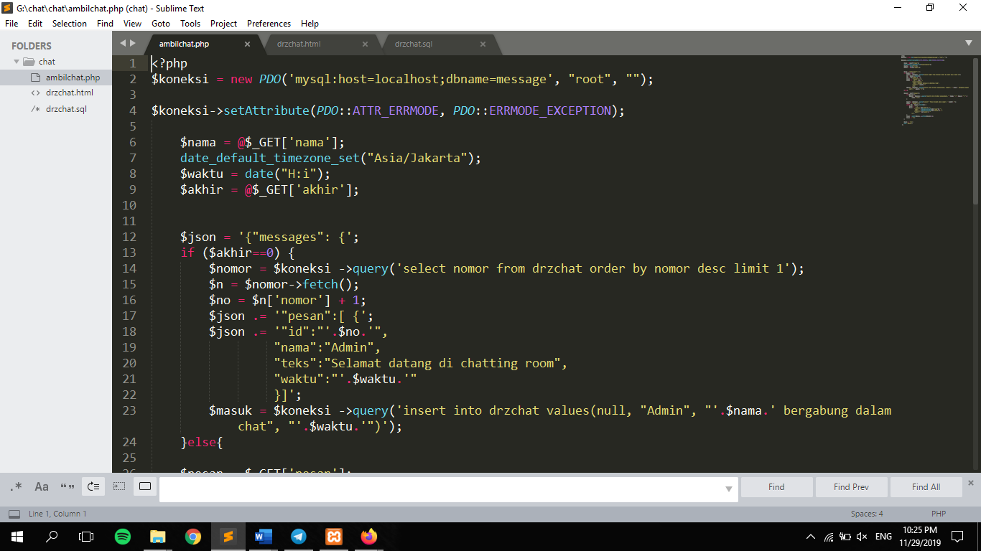

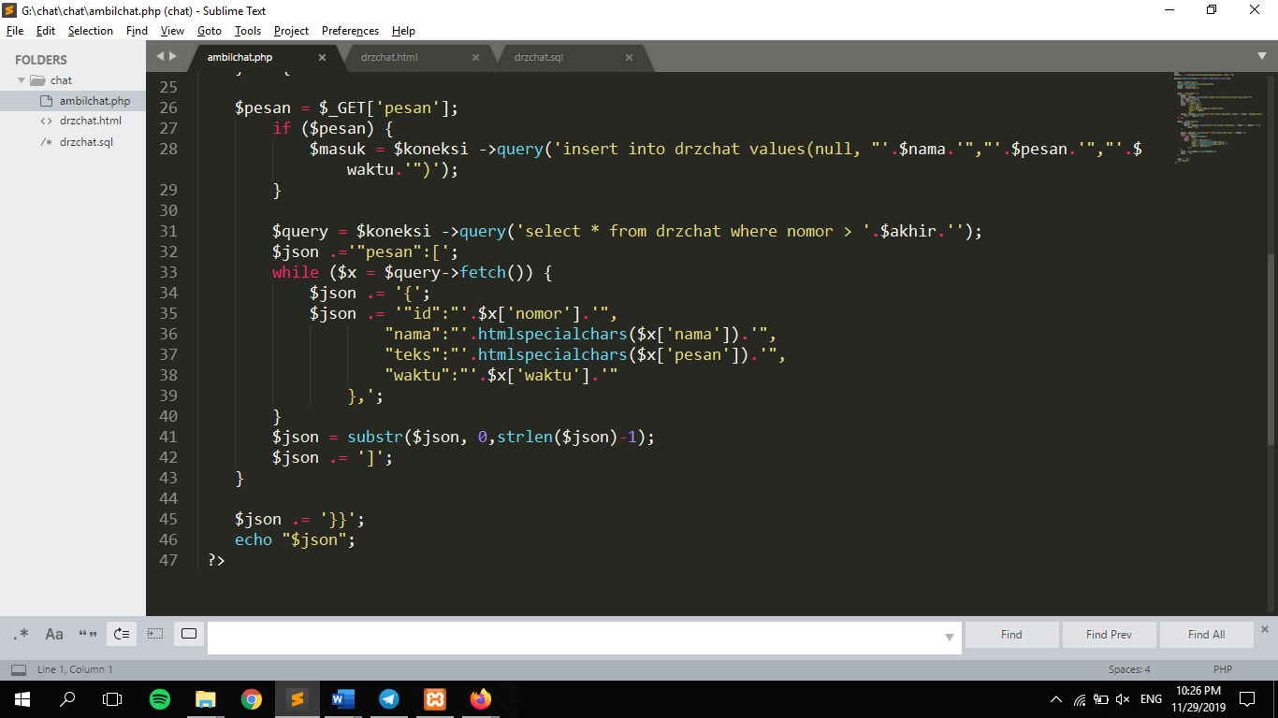

1. pada bagian server ini, koneksi menggunkan metofe PDO

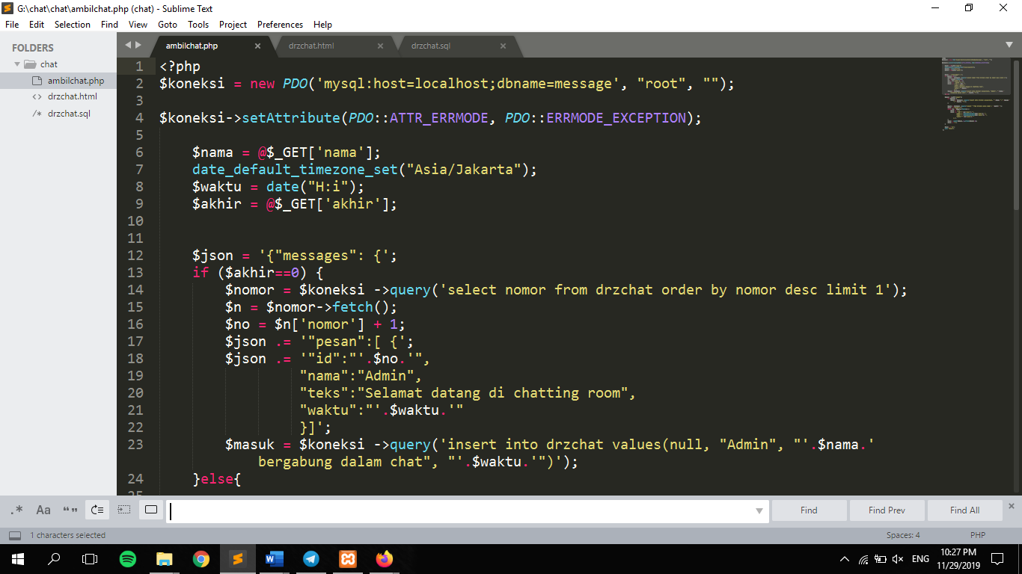

1. setelah itu melakukan proses pengambilan data client dengan parameter yang telah ditentukan. Berikut scriptnya.

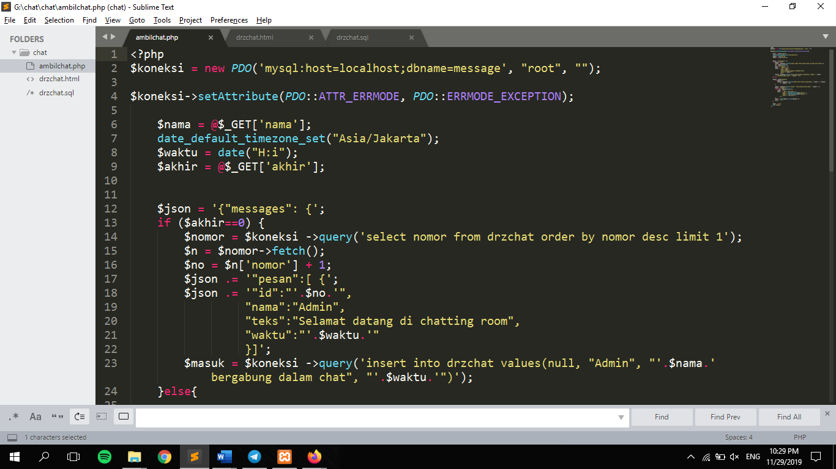

1. setelah itu melakukan proses pengecekan , yaitu dengan user telah melakukan proses login atau belum berdasarkan nilai parameter variable $akkhir. Jika bernilai 0 maka belum melakukan login.

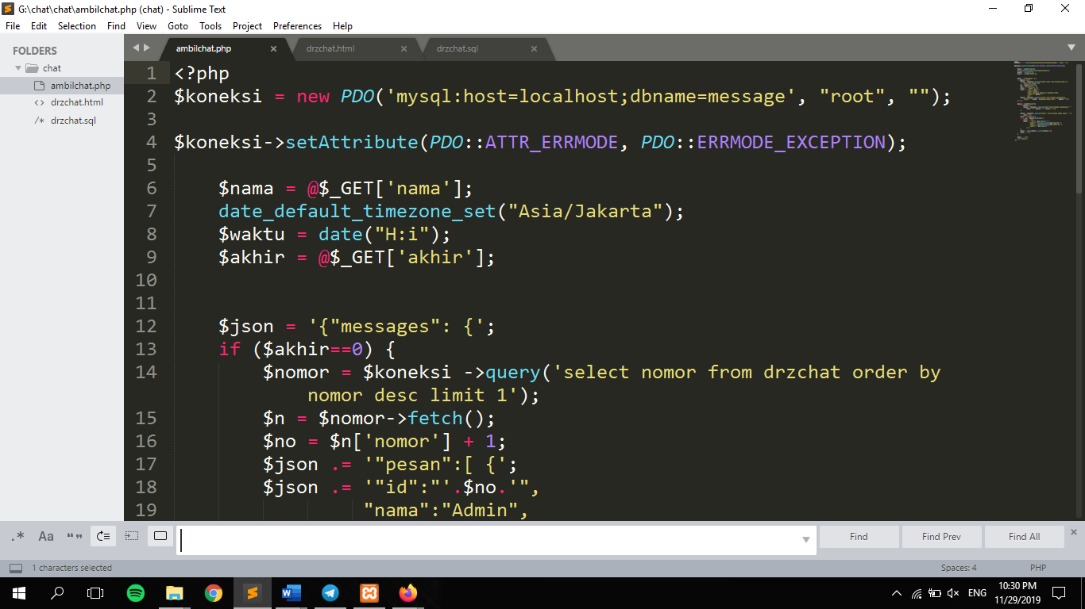

1. jika user belum melakukan proses login, maka akan menampilakan data JSON atau menginputkan data ke database. Berikut data dan pesan dalam bentuk script :

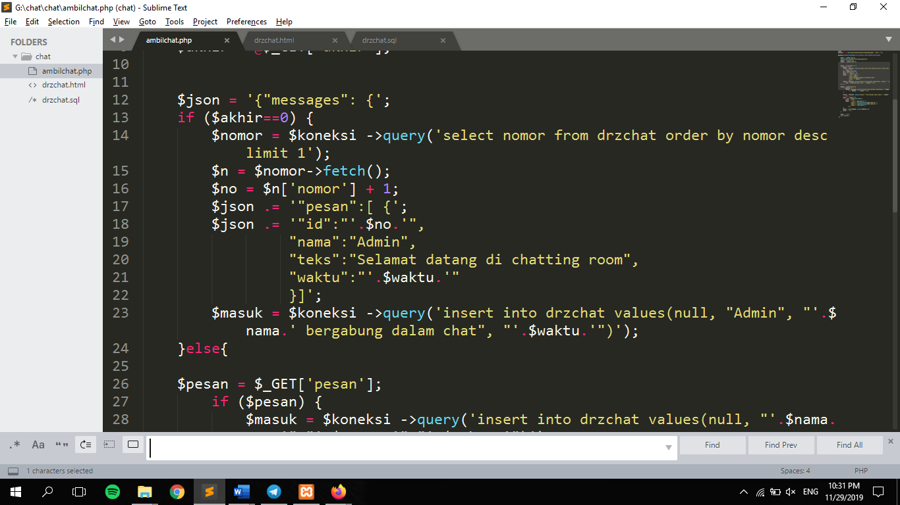

1. begitu sebaliknya jika user telah melakukan proses login, maka data akan diambil berdasarkan waktu terakhir setalah user mengakses.

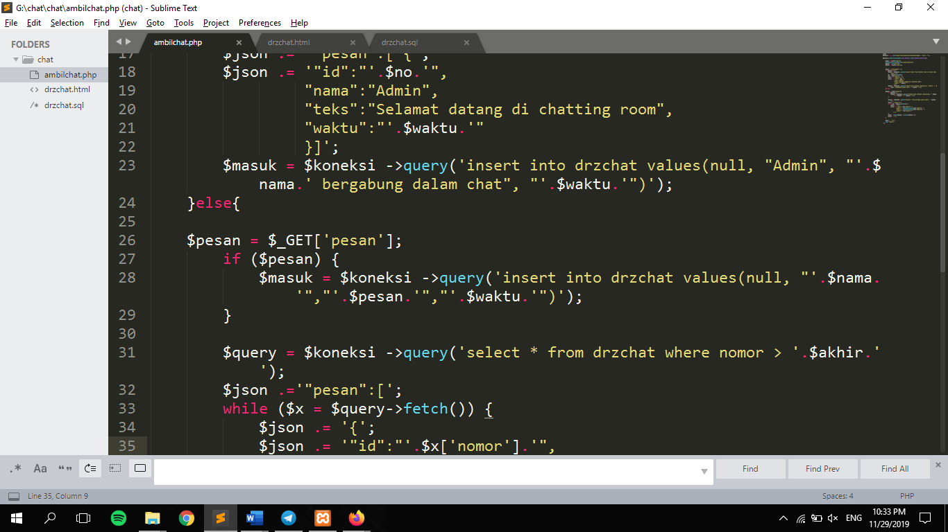

1. jika data telah terambil, maka data tersebut diubah ke format JSON,

